Niveau : 1 AC  Durée : 40 min | Contrôle1 semestre 2 -  Sciences physiques | Année scolaire : 2019/2020
Nom et prénom : …………....………………...………………...………. Classe : ………...… N⁰ : ……..
……………………………………………………………………………………………………...:الاسم الكامل
Exercice 1 (/8)
1/Entoure la bonne réponse : (/2)
Un source secondaire | produit sa propre lumière | renvoie une partie de la lumière qu’il recoit | ne produit pas sa propre lumière
Une source primaire est : | une source de matière première | une source qui ne fonctionne pas à l’électricité | une source de lumière qui émet sa propre lumière
2/ Relie par une flèche (/3.75)
Naphta | □ | □ | Revetement des routes
Essence | □ | □ | Carburant des voitures
Fioul | □ | □ | Carburant des avions
Goudrant | □ | □ | Chauffage des maisons
Kérosène | □ | □ | Produits textiles
3/ Relie par une flèche: (2.25)
polluants de l’air | □ □ | En prenant les transports en commun, son vélo ou en utilisant ses pieds
Les effets de la pollution de l’air | □ □ | cancer du poumon
Les causes de la pollution de l’air | □ □ | des industries (rejets gazeux, poussières, etc.)

Exercice 2 (/8)
1//Classe les substances chimiques suivantes en naturelles et synthétique : (/3)
plastique, bois, médicaments, essence, cuivre, verre
Matières naturelles | Matières synthétiques
……………………………………………………….  ………………………………………………………. | ……………………………………………………….  ……………………………………………………….
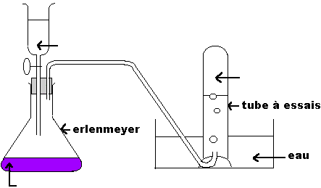
On réalise la synthèse de dioxygène en utilisant l’eau oxygénée et solution de permanganate de potassium, comme montre la figure ci-contre.
2/complète la légende du schéma ci-contre. (/2)
3/Le dioxygène obtenu, est-il naturel ou synthétique ? (/1)…………………………………………………………………..
4/Le dioxygène naturel et le dioxygène de synthèse ont des propriétés (identiques/différentes) (/1) ………………………………………………………….
5/Pour tester la présence de dioxygène, on réalise une (dissolution/combustion) (1/) …………………
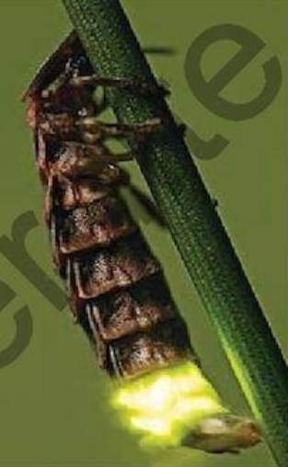
Exercice 3 (4pts)
Le lampyre est un insecte dont l’abdomen peut émettre de la lumière grace à un phénomère de bioluminescences. Il produit deux substances chimiques, la luciférine et la luciférase qui, en réagissant entre elles, émettent une lumière de couleur verdatre.
1/ A quel type de source lumineuse appartient le lampyre lorsqu’il émet de la lumière ?(/2) …………………………………………………………………………………..
2/Identifier les sources primaires et les source secondaire de la lumière parmi les objets suivants : livre - flamme d’une bougie – Soleit - Terre – Lune – yeux d’un chat – écran de télé allumé – étoile.
-Sources primaires : ………………………………………………………………………………………….
-Sources secondaire : ………………………………………………………………………………………..

